|  |  |
| --- | --- |
| Descripción: escudofi_color_m2008_jpg | **Carátula para entrega de prácticas** |
| *Profesor:* | ING. Karina García Morales |
| *Asignatura:* | FUNDAMENTOS DE PROGRAMACIÓN |
| *Grupo:* | 1122 |
| *No de Práctica(s):* | 1 |
| *Integrante(s):* | MARTÍN CRUZ SOSA |
|  |  |
|  |  |
| *Semestre:* | 2018-1 |
| *Fecha de entrega:* | 21/Agosto/2017 |
| *Observaciones:* |  |
|  |  |
| CALIFICACIÓN: \_\_\_\_\_\_\_\_\_\_ |  |

Laboratorio de computación

salas A y B

**La computación como herramienta de trabajo del profesional de ingeniería**

**objetivo:**

Descubrir y utilizar herramientas de software que se ofrecen en Internet que permitan realizar actividades y trabajos académicos de forma organizada y profesional a lo largo de la vida escolar, tales como manejo de repositorios de almacenamiento y buscadores con funciones avanzadas.

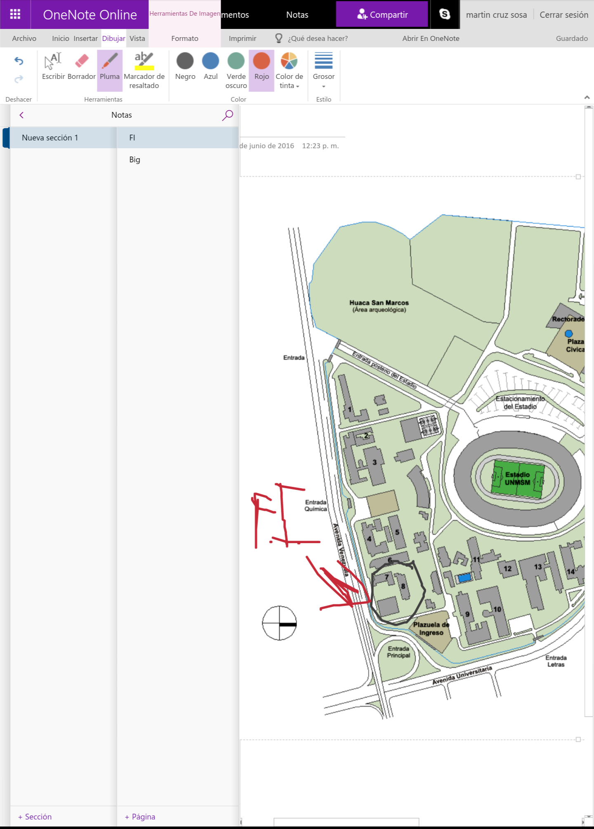

Aquí usamos Onenote la cual es una herramienta de microsoft. El objetivo de Onenote es el tomar notas no crear documentos de texto como Google Documents. Pero tiene muchas herramientas para este ejercicio se hizo uso de una imagen del mapa de CU y con la herramienta de pluma se marcó la Facultad de Ingeniería.

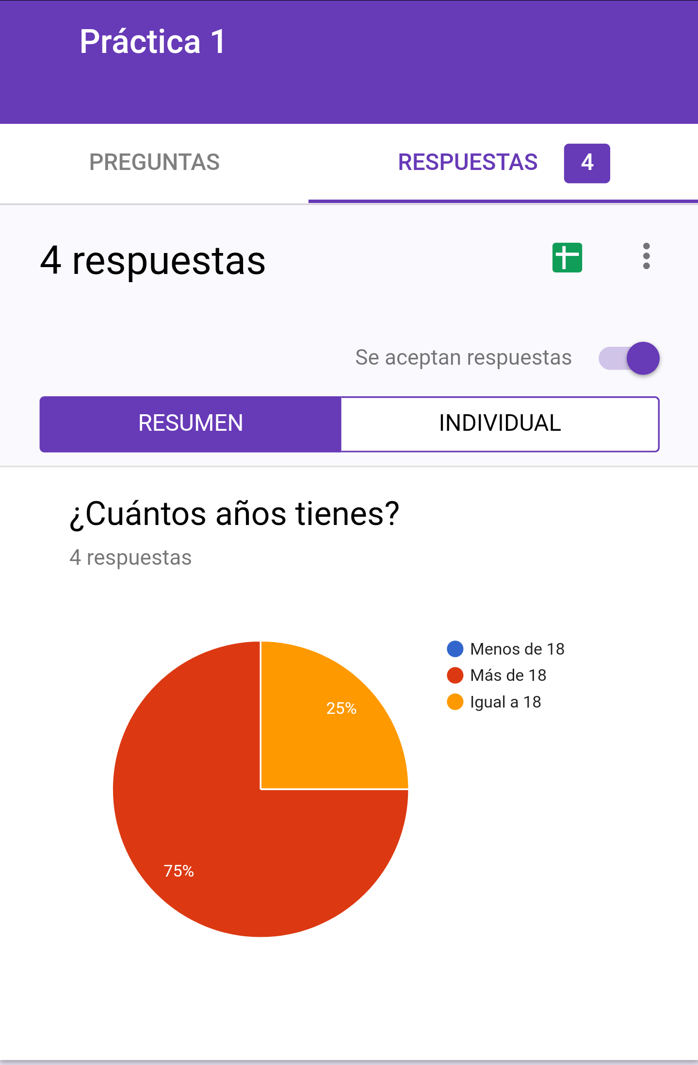

Aquí se hizo uso de Google forms. Estos son los resultados de la encuesta aplicada a mis compañeros sobre su edad.

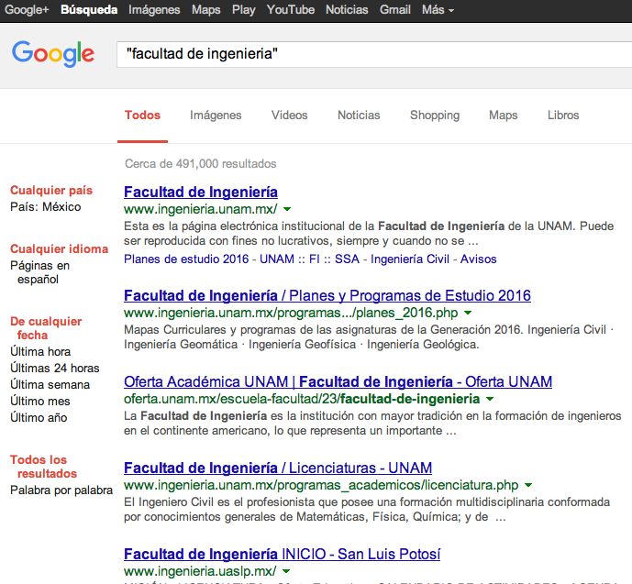Para esta búsqueda se hizo uso de las comillas, las cuales sirven para mostrar resultados con la frase entre comillas. Se observa en el ejemplo que en los resultados se encuentra la frase entre comillas, Facultad de ingeniería”.

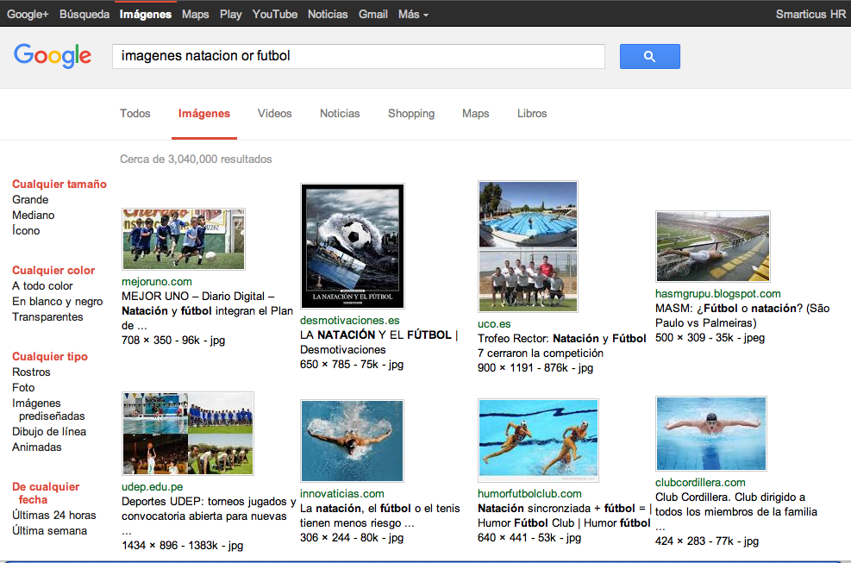

Aquí se muestra la búsqueda realizada con el comando **OR**, el cual indica que la búsqueda tiene que contener uno de las palabras o la otra. En este caso se aprecia que nos da resultados de futbol y natacion.

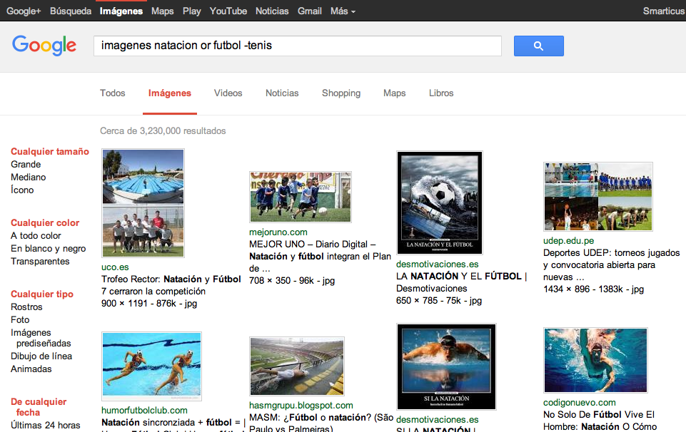

Aquí se hizo la misma búsqueda con el comando **OR.** Pero se incluye con el comando (**-) el término tenis.**

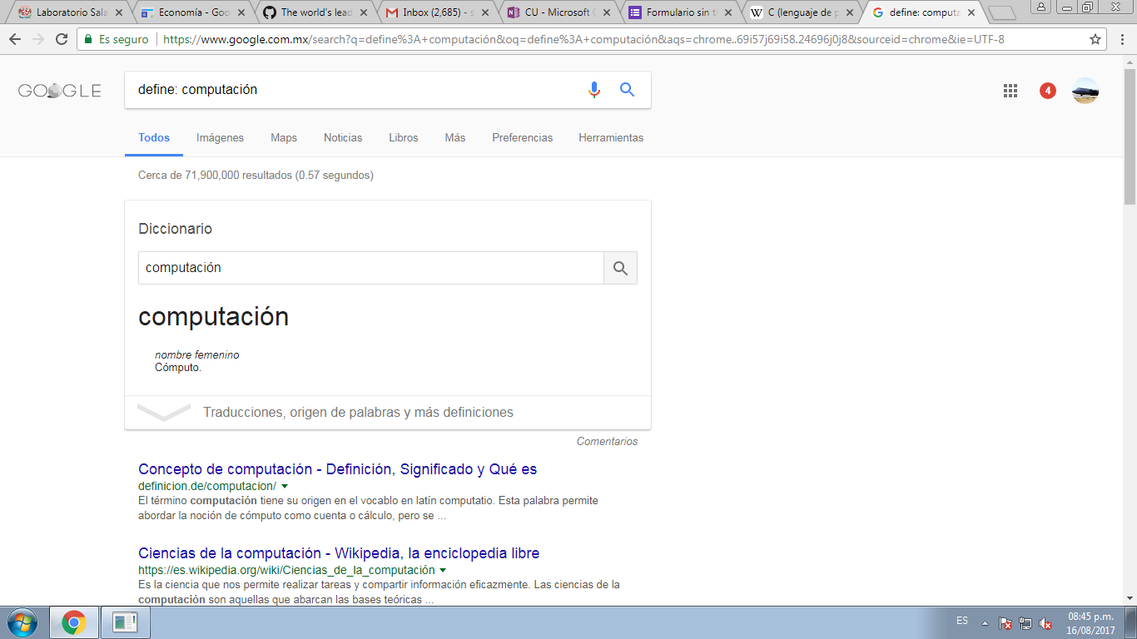

Aquí se hizo una búsqueda del significado de la palabra computación. Se usó el comando **define,** el cual sirve para definir palabras.

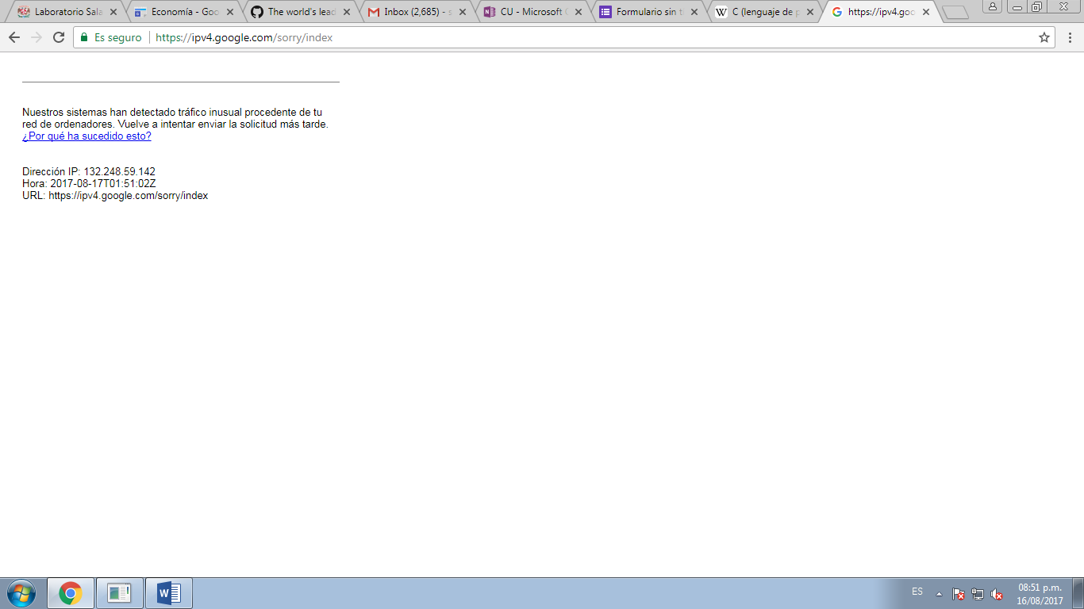

En esta pantalla se aprecia el error que da Google por estar haciendo búsquedas con comandos.

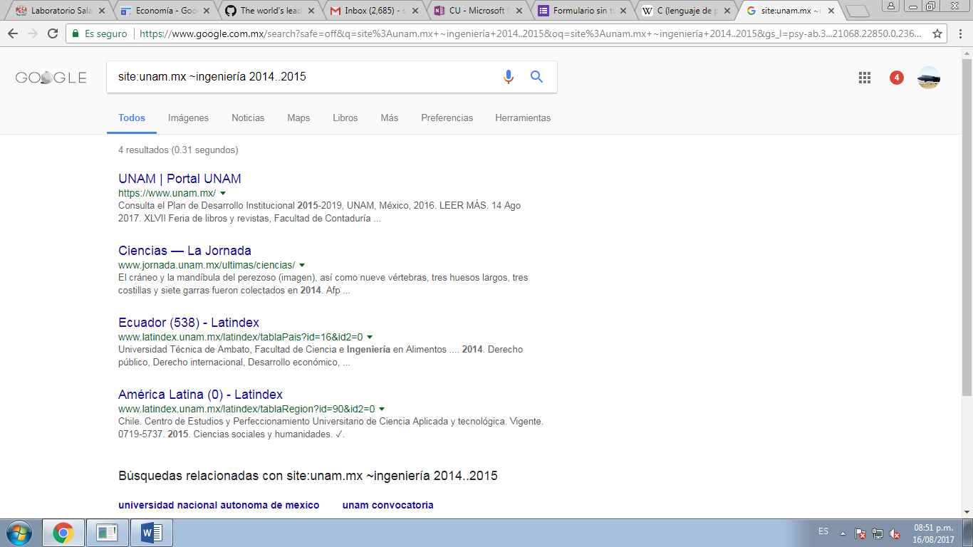

Aquí se hace una búsqueda con tres comandos diferentes:

Site: Se usa para buscar solo en un sitio.

**~ :** encuentra **cosas relacionadas con la palabra.**

**(:) este comando sirve para buscar en intervalos. En mi caso del año 2014..2015.**

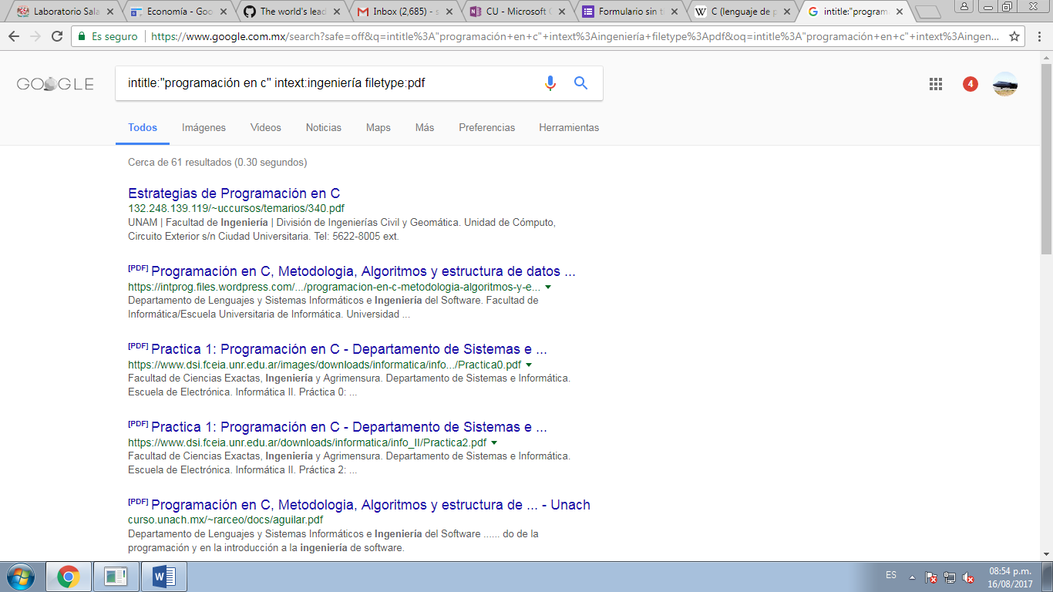

Para esta búsqueda se hace uso de tres comandos. En mi opinión de los más útiles y que seguiré utilizando. **Intitle:** se usa para buscar a las páginas que tienen a la palabra como título, en este caso programacion en C. **Intext:** ete comando se utiliza para restringir los resultados de un término específico, en este caso se usó para restringir la búsqueda al término ingeniería. Por último pero no menos importante, **filetype,** este comando sirve para obtener solo resultados de este tipo/formato. En el caso de mi búsqueda fue para archivos pdf.

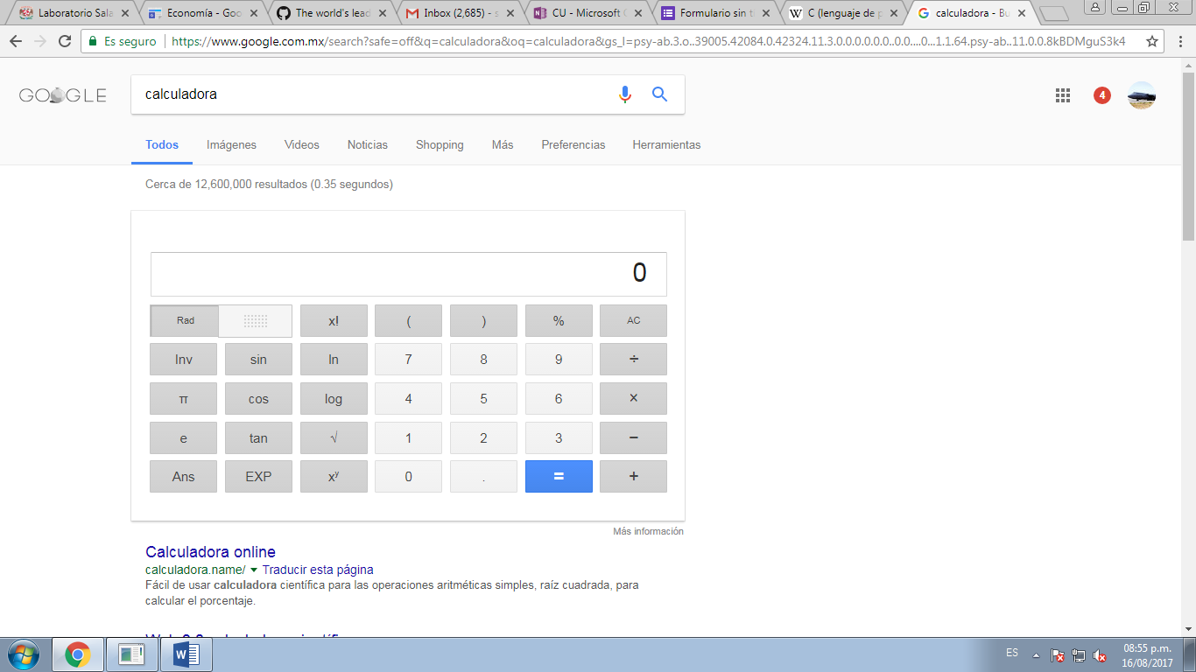

Aquí se hizo uso de la herramienta de calculadora integrada en el buscador. Solo es necesario poner la operación en cuestión o buscar el término calculadora para que aparezca.

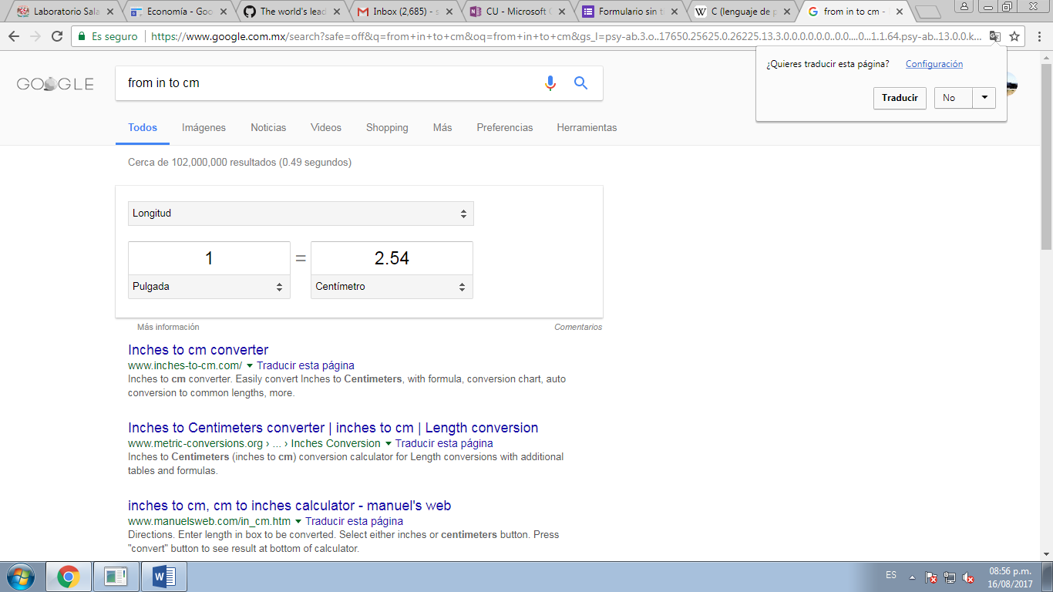

Aquí se hace uso de la herramienta de conversión también integrada al navegador, mi favorita, convierte cualquier tipo de unidad. En el ejemplo se convierte 1 pulgada a 1 centímetro.

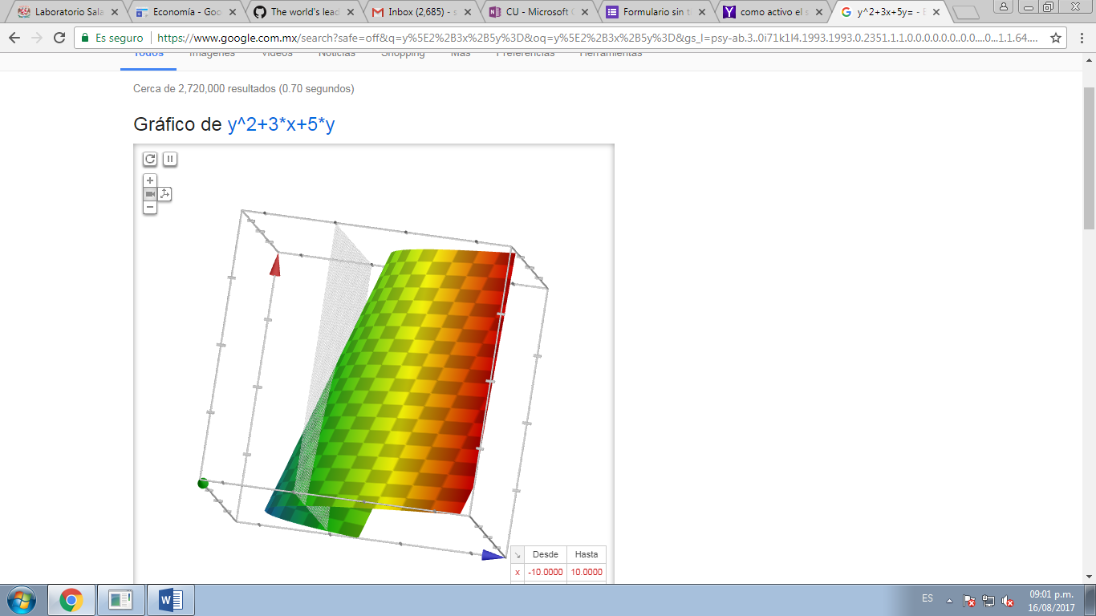

Esta función me llamó mucho la atención, ya que no la conocía. Es el graficador de Google, puede graficar en 2D y 3D cualquier función que se introduzca. En mi ejemplo se ve la gráfica en 3D de la fusión de una parábola.

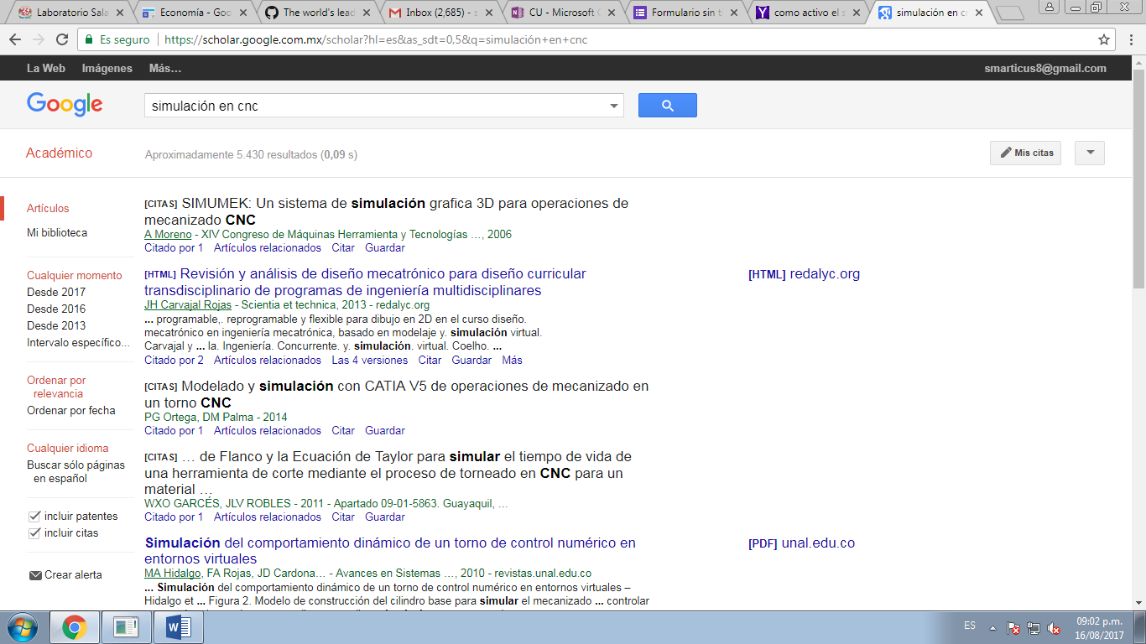

Aquí se realiza una búsqueda dentro del navegador Google Académico, el cual se especializa en trabajos de investigación. Cuando se realiza una busqueda solo mostrara material academico de fuentes confiables, no mostrara ningún otro contenido.

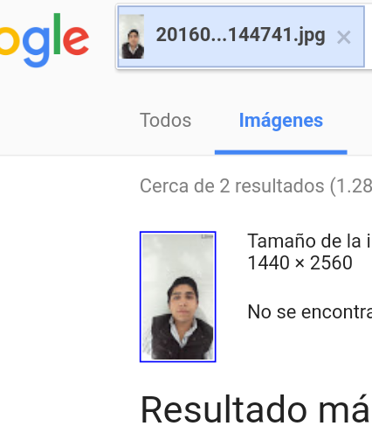

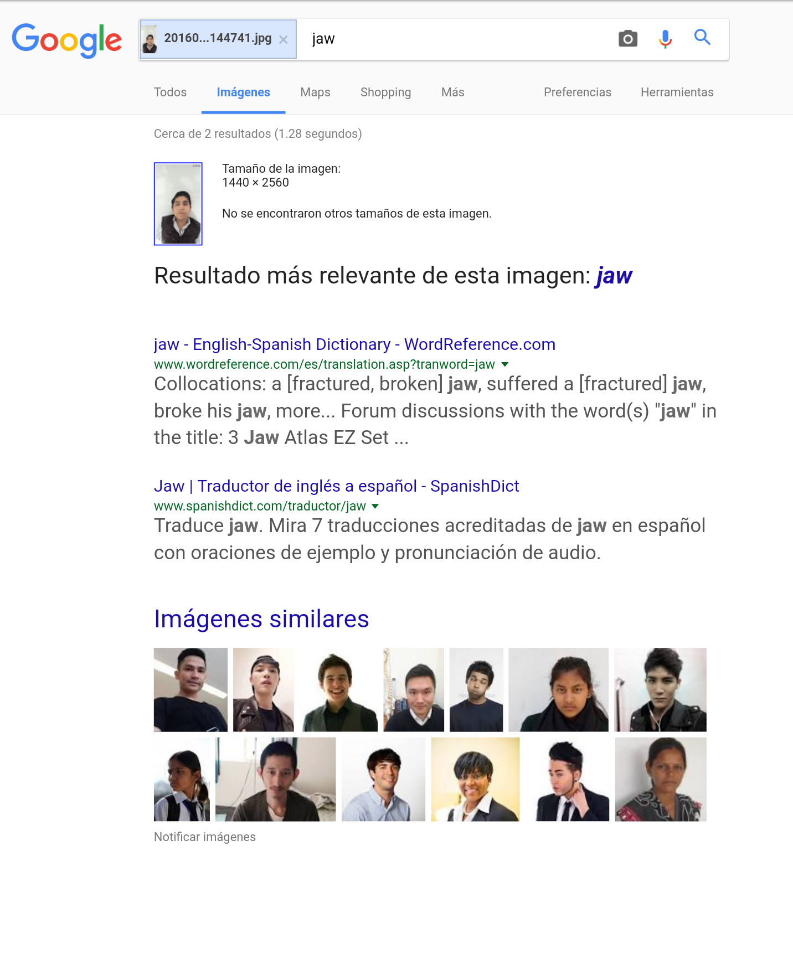

Aquí se realizó una búsqueda por imagen. Lo interesante de esto es que hace una búsqueda de lo más parecido a la imagen que subas. Tambien encuentra el origen de una imagen una funcion muy util, si ocupas la referencia exacta de una imagen. En este ejemplo realice una búsqueda por imagen de una foto mia, como se aprecia mostró varias fotos parecidas tanto en color e iluminación y también mostró una palabra que podría estar relacionada.

**Conclusión**:

En conclusión durante la práctica se hizo uso de dos herramientas, Onenote de Microsoft y Google forms. Se realizó un pequeño ejercicio en ambas para probar su funcionamiento y tener conocimiento para qué sirven. Yo ya había utilizado forms es una herramienta realmente útil a la hora de hacer encuestas mientras que Onenote lo uso todos los días para tomar notas. Por otra parte se hicieron búsquedas avanzadas con ayuda de comandos comandos, en mi opinión este tipo de búsquedas no son útiles por lo difícil de los comandos y en la mitad de la práctica se pudo observar como se nos pidió identificar por medio de un captcha pues las búsquedas que estamos realizando no eran normales. El único comando que estoy seguro que seguiré usando es filetype pues me parece un comando realmente útil. Por último pero no menos importante las herramientas de Google como la calculadora, el conversor y el graficador. En primer lugar la calculadora, me parece buena, tiene muchas opciones y si por alguna extraña razón tu equipo no tiene calculadora pues en realmente útil, en lo personal si la he usado pero si prefiero usar una física sobretodo por el manejo de las teclas. El conversor es de lo más útil, yo lo uso diario, es simple, rápido y confiable. La mejor herramienta de Google. Y por último el graficador, confieso que este no lo conocía, me parece algo esencial ahorita en la ingeniería yo suelo usar graficadores como “Demos o Geogebra” pero el de google me parecio muy bueno pues insertas la ecuación y te genera una gráfica en 2D o 3D al instante, estoy seguro que lo utilizaré mucho en el futuro.

**Bibliografía:**

<http://lcp02.fi-b.unam.mx/static/docs/PRACTICAS_FP/fp_p1.pdf>

<http://profesores.fi-b.unam.mx/karinagm/FP.html>

<https://www.google.com.mx/webhp?hl=es-419>

<https://www.onenote.com/>

<https://docs.google.com/forms/u/0/>

<https://github.com/>